GOVERNO DO ESTADO DO ESPÍRITO SANTO
SECRETARIA DE ESTADO DE EDUCAÇÃO
EEEFM “CORONEL GOMES DE OLIVEIRA”

MICROSCÓPIO CASEIRO
Alunos: Alice Faitanin, Gisele Santana, Graziely de Jesus, Juliana Feliciano, Ludmilla Porto.
Série:2ºM04
Professor Orientador: Elton Montanholi.
e-mail: gigi_santana15@hotmail.com
Resumo
Microscópios permitem a você ampliar coisas que você não veria a olho nu. Eles são acessórios científicos e ajudam na investigação de pequenos objetos. Você pode fazer seu próprio microscópio portátil que pode ser usado em qualquer lugar. Ele pode ser pequeno ou grande, e feito sob medida de acordo com as suas preferências.
Introdução
De formal dinâmica e fácil demonstraremos o funcionamento e mostraremos o comportamento das célula e bactérias, explanaremos o objetivo de sua criação, para época em que foi criado e nos dias atuais.

Justificativa e Motivação
O microscópio é um instrumento muito importante para a pesquisa científica, principalmente biológica, pois há um grande número de espécies de seres vivos extremamente pequenos que só podem ser estudados com o auxílio deste instrumento. Além disso, mesmo os organismos macroscópicos são constituídos por unidades geralmente microscópicas - as células - cujo estudo é indispensável à compreensão de inúmeros fenômenos vitais.

Objetivo
Conhecer as partes constituintes do microscópio e descrever suas funções, obter imagens dimensionais de superfícies. Mostrar que esse equipamento permite toda a visualização das células humanas, pois a maioria delas são tão pequenas que não podem ser observadas sem o auxílio de um microscópio.

Objetivo geral
Mostrar o que aprendemos em sala de aula,e observar algumas coisas que não são possiveis ser vistas ao olho nu.Ver como as células são e tudo que há de interessantes e aprofundar mais no estudos das células.
Objetivo especifico
Aprender o manuseio adequado do microscópio. Mostrar como é a célula no seu interior. Mostrar que existem milhares de células dentro de nós.

Materias e Métodos
Iremos utilizar alguns materiais reciclaveis como garrafa pet com tampa, cola quente, lente de uma caneta a laser, durex.
Resultados esperados
Nesse projeto queremos alcançar o resultado de aprendizagem , ensinar aqueles que não sabem sobre células , bactérias que lidamos com o dia-a-dia sem saber que estão presentes , ensinar a historia do microscópio, dar total assistência e informação sobre o nosso projetos prentendemos alcançar com sucesso a finalização do mesmo.
Referências
Documento eletrônico :
Grupo Escolar , disponivel em : <http://www.grupoescolar.com/pesquisa/microscopio.html>
Wikipédia , disponivel em : < http://pt.wikipedia.org/wiki/Microsc%C3%B3pio>
Manual do mundo, disponível em: <http://www.manualdomundo.com.br/2011/11/microscopio-caseiro-com-laser-experiencia-de-fisica-e-biologia/
Anexo(s)
Imagem vista por um telescópio caseiro.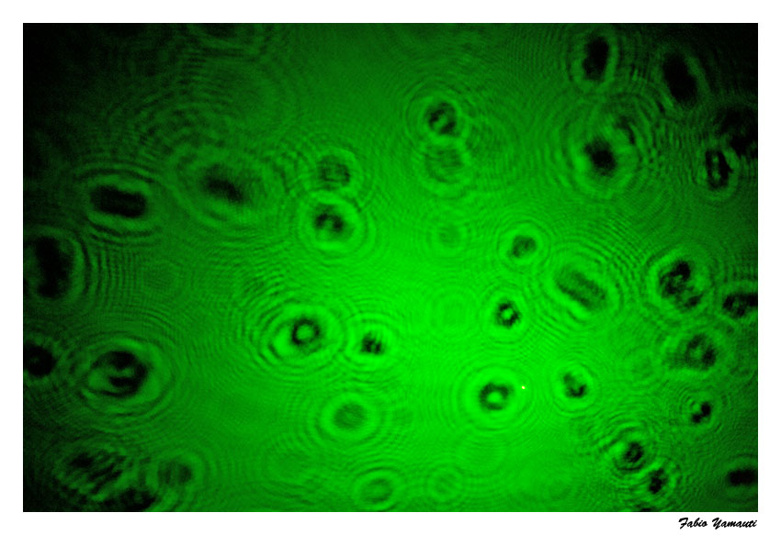

Exemplo de Microscópio óptico
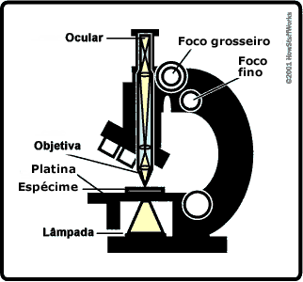
O sangue visto por um microscópio
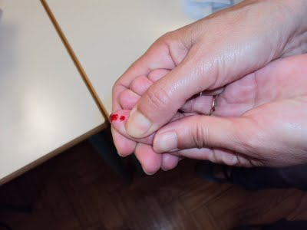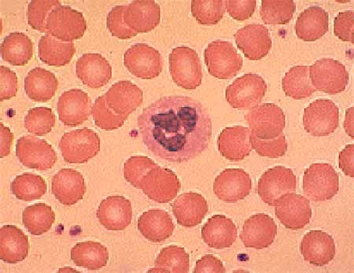

Imagens vistas por um microscópio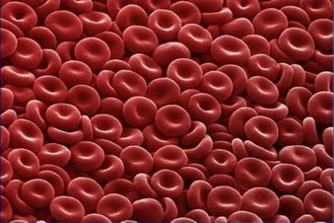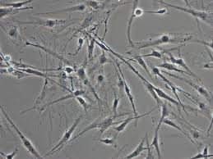

Primeiros microscópios
